Massenbilanz einer Verbrennungsreaktion
Fragestellung: | Macht das Verbrennen schwerer oder leichter?
Thema: | Gesetz von der Erhaltung der Masse
Methode: | Schüler:innenversuch in Kleingruppen
Material: | Waage (0,01g)  Reagenzglas  Reagenzglashalter  Gasbrenner  Streichhölzer  Luftballon
Immer Schutzbrille tragen und lange Haare zusammenbinden!
Chemikalien: | Name: | Gefahren/Sicherheitshinweise:
Durchführung: | Beschreibung:  Als Schüler*innenversuch in Kleingruppen.  - Gib 3 – 5 Streichhölzer mit den Köpfen nach unten in das Reagenzglas.  - Verschließe es dicht mit dem Luftballon, wiege es genau und notiere den Wert.  - Halte es mit dem Reagenzglashalter so lange über die Brennerflamme, bis die erhitzten Streichholzköpfe zünden.  - Entferne das Reagenzglas sogleich aus der Flamme und lass es auf Raumtemperatur abkühlen.  - Wiege es erneut. | Versuchsaufbau:  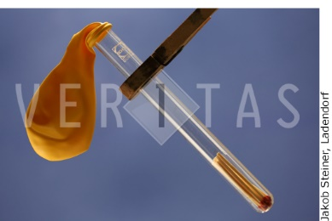  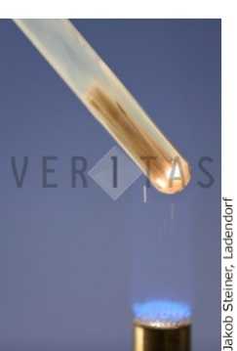  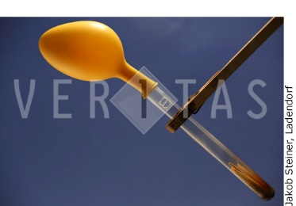
Beobachtung:
Erkenntnisse:
Ergebnisdiskussion: | Sollten die Anzeigen nicht gleich sein – was könnte die Ursache sein?
Weiterführende Fragen: | Welches Ergebnis kann bei dieser Reaktion in einem unverschlossenen Reagenzglas erwartet werden?
Entsorgungshinweis: | Die abgebrannten Streichhölzer werden über den Restmüll entsorgt.

